项目编号：0006-2023
审核员现场审核记录
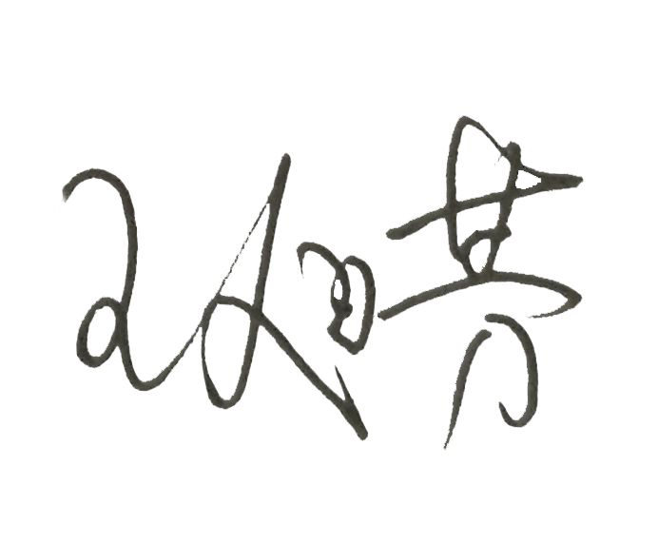
企业名称：江苏华昌化工股份有限公司
审核员： 审核日期： 2023年1月9日~1月10日
序号 | 审核内容  及抽样要求 | 对应的  标准条款 | 审核记录及说明 | 审核部门 | 是否列入  不符合项
1 | 是否清楚本部门计量职能？相关人员职责？ | 5.1 计量职能 | 询问各部门领导、原材料检验、产品出厂检验人员、测量设备操作人员等清楚自己的工作职责。 | 安全部  热电分厂  物流管理部  合成氨厂  联碱车间 | 否
2 | 企业是否识别顾客的测量要求并转化为计量要求。  了解并满足顾客的计量要求。  是否提供满足顾客要求的证据。  部门在产品质量、物料交接、能源、安全、现场管理等方面是否有顾客投诉、纠纷、处理等状况。 | 5.2顾客为关注焦点 | 各部门已组织识别顾客的测量要求、法律法规要求并转化为计量要求，了解并满足顾客的计量要求，建立了《测量过程控制及一览表》及《测量设备计量确认明细表》《计量确认验证记录表》满足要求。  部门在产品质量、物料交接、能源、安全、现场管理等方面没有顾客投诉、纠纷、处理等状况。 | 安全部  热电分厂  物流管理部  合成氨厂  联碱车间 | 否
3 | 所查部门有无分解的质量目标？目标是否可以测量？目标未分解可不查 | 5.3质量目标 | 各部门未分解的公司制定的质量目标，已和相关沟通。 | 安全部  热电分厂  物流管理部  合成氨厂  联碱车间 | 否
4 | 部门测量人员资质及人员培训考核评价情况？如果按部门管理可查。 | 6.1.2能力和培训 | 各部门有培训计划、考核评价记录。 | 安全部  热电分厂  物流管理部  合成氨厂  联碱车间 | 否
5 | 部门文件是否现行有效并受控？抽查1-2份管理和技术文件信息量、计量单位、受控情况。 | 6.2.1程序 | 各部门执行的产品标准、工艺文件、检验规程等文件已受控，现行有效，计量单位书写正确。 | 安全部  热电分厂  物流管理部  合成氨厂  联碱车间 | 否
6 | 企业是否编制了《测量记录管理程序》？核对1-2个记录信息量：有无编号？依据？设备信息？保存期限？等 | 6.2.3记录 | 企业编制了HC/JL2-08-2021《计量记录管理程序》,查：热电分厂HC/J03099风烟系统、汽水系统，查：合成氨厂HC/J03261压力、温度、液位、流量、电流原始记录，查：联碱车间HC/J03087结晶岗位、低压机岗位原始记录，设备信息等满足要求。 | 安全部  热电分厂  物流管理部  合成氨厂  联碱车间 | 否
7 | 有无测量设备台帐？是否包括监视设备和标准物质?  测量设备的溯源方式？  测量设备是否处于有效的校准状态？  是否有计量确认状态标识  使用环境条件是否满足要求？是否需要修正？  查1~2测量设备的有关信息，核对是否和检定证书台账信息一致。测量设备使用环境条件是否满足要求？ | 6.2.4标识6.3.1测量设备  6.3.2环境7.3.2溯源性 | 查《测量设备管理台账》已对测量设备进行ABC分类管理,台账包括监视设备标准物质,采用软件对测量设备进行管理。企业建立了9项最高标准装置，未建标测量设备送上海市质量监督检验技术研究院、张家港市检验检测中心、CTI华测检测等部门检定校准。  查：热电分厂出厂编号为P22206014244的压力表2022年11月07日检定合格。查：物流管理部出厂编号为12072008B9电子汽车衡2022年11月04日检定合格。查：合成氨厂编号为5171710310288可燃气体报警器2022年04月29日校准。现场标识、台账信息和证书一致，环境条件满足要求。 | 安全部  热电分厂  物流管理部  合成氨厂  联碱车间 | 否
8 | 企业是否建立软件管理程序文件？软件识别和确认？ | 6.2.2软件 | 企业建立了HC/JL2-07-2021《测量软件管理程序》，软件进行了识别和确认。 | 安全部  热电分厂  物流管理部  合成氨厂  联碱车间 | 否
9 | 部门测量要求是否都经识别？关键测量过程是否导出计量要求？测量设备验证方法是否正确？部门对验证不合格测量设备如何处理？抽查2-3个关键过程测量要求识别情况、验证方法是否正确。 | 7.1.计量确认 | 各部门已识别出关键测量过程，抽查热电分厂加氨槽液位测量过程、物流管理部原材料入厂称重测量过程、合成氨厂气化冰机二段入口温度测量过程、联碱车间重碱1#碳化塔中部温度测量过程，计量要求导出及验证方法正确，测量设备满足测量过程预期使用要求。 | 安全部  热电分厂  物流管理部  合成氨厂  联碱车间 | 否
10 | 部门对测量过程是如何管理的？测量过程识别？分类？如何保证关键测量过程受控？ | 7.2测量过程  8.2.4测量管理体系的监视 | 各部门已识别出关键测量过程，对测量过程采用《测量过程及控制一览表》进行汇总。抽查:热电分厂加氨槽液位测量过程、物流管理部原材料入厂称重测量过程、合成氨厂气化冰机二段入口温度测量过程、联碱车间重碱1#碳化塔中部温度测量过程，信息量全，编制了控制规范，对测量过程中的测量人员、测量方法、测量环境条件、测量设备进行了控制，按控制规范规定的频次进行监视。 | 安全部  热电分厂  物流管理部  合成氨厂  联碱车间 | 否
11 | 测量不确定度是否形成文件？高度控制测量过程和校准测量设备是否评定测量不确定度？ | 7.3.1测量不确定度 | 测量不确定度形成文件，关键测量过程进行了测量不确定度评定，抽查了热电分厂加氨槽液位测量过程，物流管理部原材料入厂称重测量过程、合成氨厂气化冰机二段入口温度测量过程、联碱车间重碱1#碳化塔中部温度测量过程的测量不确定度评定，不确定度评定方法正确。 | 安全部  热电分厂  物流管理部  合成氨厂  联碱车间 | 否
12 | 审核部门是否出现不合格测量过程和不合格测量设备？发现不合格如何处置？ | 8.3不合格控制 | 企业编制了HC/JL2-21-2021《不合格管理程序》，对出现的不合格测量过程，对发现的不合格进行了有效性确认，经确认的不合格，加以标识，进行隔离，并做好记录，对不合格评审后处置。 | 安全部  热电分厂  物流管理部  合成氨厂  联碱车间 | 否
13 | 部门发现不合格如何采取纠正和纠正措施？ | 8.4改进 | 企业关于纠正预防措施控制参照测量管理体系的HC/JL2-22-2021《纠正措施管理程序》执行。 | 安全部  热电分厂  物流管理部  合成氨厂  联碱车间 | 否
14 | 计量单位使用情况？强制检定？定量包装？计量器具生产许可等 | 计量法制要求 | 查相关记录、统计报表、测量设备台账等，相关部门的文件、记录，基本能规范使用法定计量单位，满足要求。联碱车间用于定量包装的定量包装秤15，电子平台秤9台，全部纳入A类管理。安全部、热电分厂、物流管理部、合成氨厂无定量包装。 | 安全部  热电分厂  物流管理部  合成氨厂  联碱车间 | 否

